.PRODUCTO | CLAVE | DESCRIPCION | P. UNITARIO
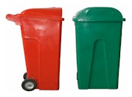 | PRO 140 | FABRICADO EN POLIETILENO DE MEDIA DENSIDAD,  CON TAPA Y RUEDAS DE HULE  ABERTURA OPCIONAL EN TAPA FACIL VACIADO  CAPACIDAD: 140 lt  COLORES : GRIS, AZUL REY, ROJO, AMARILLO, VERDE ECOLOGICO, VERDE OBSCURO, NARANJA  MEDIDAS: FONDO 55.0 cm ANCHO: 50.0 cms  ALTO: 102.0 cms | 1,806.00
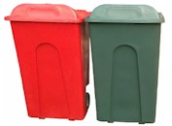 | PRO 240 | FABRICADO EN POLIETILENO DE MEDIA DENSIDAD,  CON TAPA Y RUEDAS DE HULE  CAPACIDAD: 240 lt  COLORES : GRIS, AZUL REY, ROJO, AMARILLO, VERDE ECOLOGICO, VERDE OBSCURO, NARANJA  MEDIDAS: FONDO: 73.0 cm ANCHO: 62.0 cms ALTO: 116.0 cms | 2,690.00
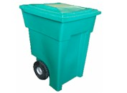 | PRO 360 | FABRICADO EN POLIETILENO DE MEDIA DENSIDAD,  CON TAPA Y RUEDAS DE HULE  CAPACIDAD: 360 lt  COLORES : GRIS, AZUL REY, ROJO, AMARILLO, VERDE ECOLOGICO, VERDE OBSCURO, NARANJA.  MEDIDAS : FONDO 80 cm, ANCHO 79.5 cm, ALTO 114.0 cm. | 3,300.00
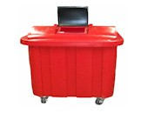 | PRO 550 | FABRICADO EN POLIETILENO DE MEDIA DENSIDAD  CON TAPA Y RUEDAS DE HULE  TAPA PEQUEÑA PARA FACILITAR EL DEPOSITO DE RESIDUOS  CAPACIDAD: 550 lt  COLORES : GRIS, AZUL REY, ROJO, AMARILLO, VERDE ECOLOGICO, VERDE OBSCURO, NARANJA.  MEDIDAS: FONDO 85.0 cm ANCHO 105.0 cm ALTO: 116.0 cm  LATERALES PARA LEVANTAMIENTO (OPCIONALES) AGREGAR | 5,350.00  625.00
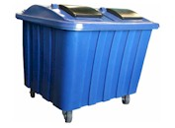 | PRO 1000 | FABRICADO EN POLIETILENO DE MEDIA DENSIDAD  CON TAPA Y RUEDAS DE HULE  TAPA PEQUEÑA PARA FACILITAR EL DEPOSITO DE RESIDUOS  CAPACIDAD: 1000 lt  COLORES : GRIS, AZUL REY, ROJO, AMARILLO, VERDE ECOLOGICO, VERDE OBSCURO, NARANJA.  MEDIDAS:FONDO 108.0 cm ANCHO 129.0 cm ALTO: 135.0 cm  LATERALES PARA LEVANTAMIENTO (OPCIONALES) AGREGAR | 9,100.00  625.00

.PRODUCTO | CLAVE | DESCRIPCION | P. UNITARIO
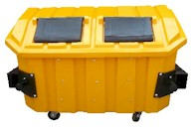 | PRO 2000 | FABRICADO EN POLIETILENO DE MEDIA DENSIDAD  CON TAPA TOTAL Y RUEDAS DE HULE  DOS TAPAS PEQUEÑA PARA FACILITAR EL DEPOSITO DE RESIDUOS  CAPACIDAD: 2000 lt  COLORES : GRIS, AZUL REY, ROJO, AMARILLO, VERDE ECOLOGICO, VERDE OBSCURO, NARANJA.  MEDIDAS:FONDO 107.0 cm ANCHO 207.0 cm ALTO: 139.0 cm  CON LATERALES PARA LEVANTAMIENTO (OPCIONALES) | 15,800.00
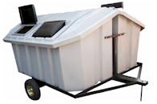 | PRO REM 4000 | FABRICADO EN POLIETILENO DE MEDIA DENSIDAD  CON TAPA TOTAL Y RUEDAS DE HULE  DOS TAPAS PEQUEÑA PARA FACILITAR EL DEPOSITO DE RESIDUOS  CAPACIDAD: 2000 lt  COLORES : GRIS, AZUL REY, ROJO, AMARILLO, VERDE ECOLOGICO, VERDE OBSCURO, NARANJA.  MEDIDAS:FONDO 107.0 cm ANCHO 207.0 cm ALTO: 139.0 cm | 39,400.00
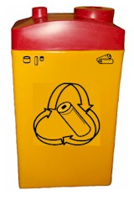 | PRO Batery | FABRICADO EN POLIETILENO DE MEDIA DENSIDAD, ESPECIAL PARA PILAS O BATERIAS USADAS, DOBLE COMPARTIMIENTO Y ENTRADA IZQUIERDA PARA PILAS TIPO BOTON, DERECHA PARA PILAS TIPO ALCALINA, COLOR AMARILLO CON ROJO,  ALTO 47 CM, ANCHO 25 CM, FONDO 16 CM. | 1,100.00

VER TODO MOBILIARIO URBANO VER TODOS LO CONTENEDORES

Notas Generales :

Precios: En moneda nacional.
Precios sujetos a cambio sin previo aviso
Precios no incluye 16 % de IVA

Tiempo de entrega: Sujeto a existencia en almacén, en caso contrario de 8 a 15 días.

Garantia: Un año contra defectos de fabricacion.

Forma de pago: Anticipado de haber en existencia, en caso contrario 50% al pedido y
50% a la notificación de terminado para su envío.

Envio: Dentro del área metropolitana se envía sin costo a domicilio, Envío foráneo, se envía en la
modalidad de flete consolidado por cobrar, a través de fletera de su preferencia

En espera de sus gentiles comentarios, me reitero a sus ordenes.

Atentamente

Ventas Mobiliario Urbano
tel 01-55-2098-4226
e-mail masinfo@hws.com.mx
www.hws.com.mx

